К 100-летию владимира ильича когана
DOI: 10.34854/ICPAF.2023.50.2023.1.1.003
^{1,2,3}Кукушкин А.Б., ^{1,2,3}Лисица В.С.
¹НИЦ «Курчатовский институт», Россия,
²НИЯУ «МИФИ», Россия,
³МФТИ, Россия
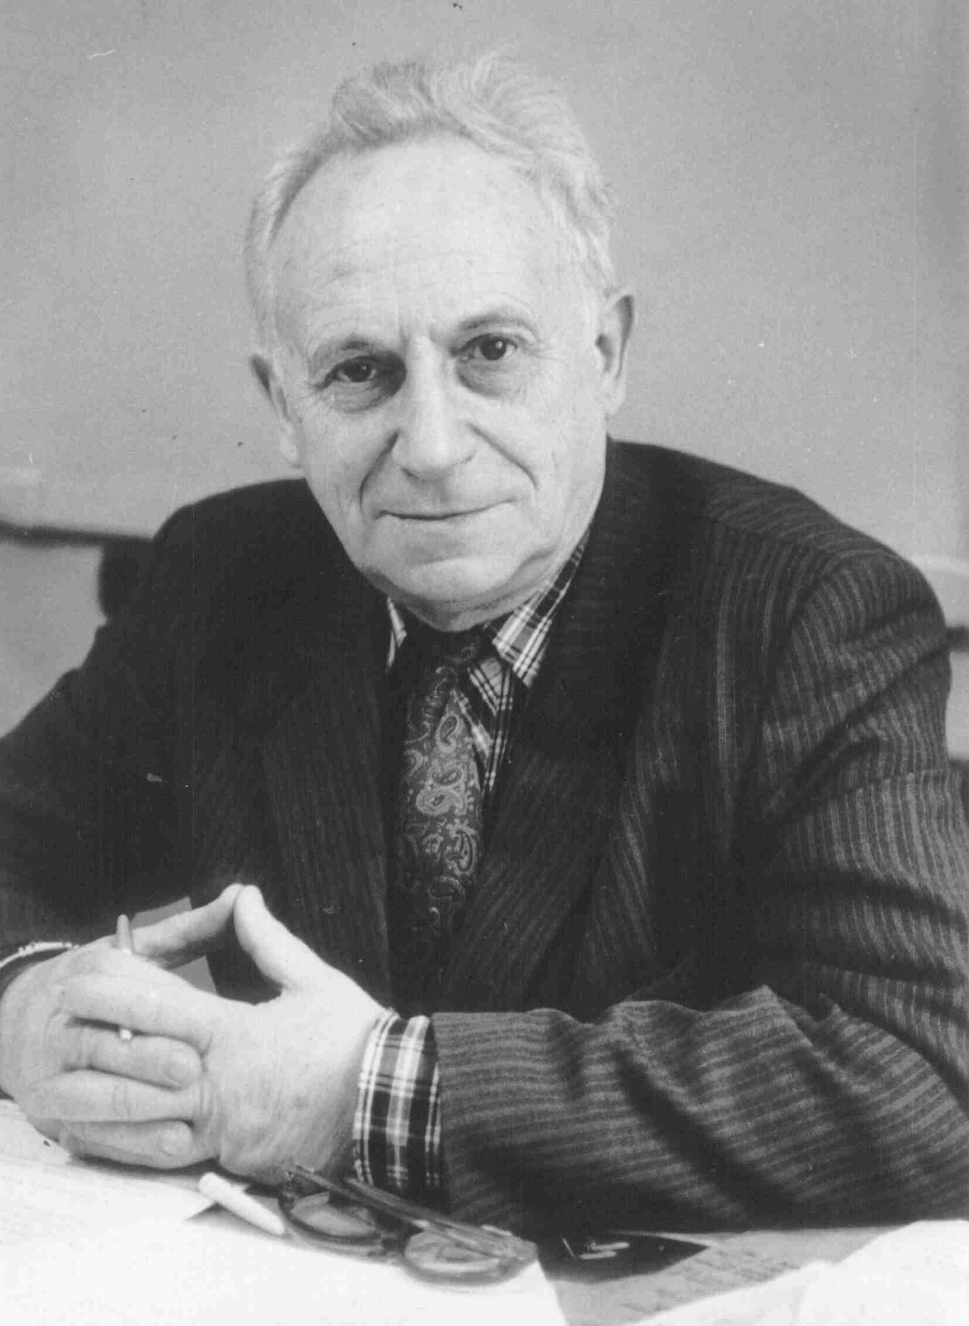
В этом году исполняется 100 лет со дня рождения профессора Владимира Ильича Когана (11.06.1923 — 07.12.2013) — создателя научной школы в теории излучательных процессов в горячей плазме, признанного авторитета в теории излучения плазмы и квантовой механике. В.И. Коган принадлежал к яркой плеяде первых выпускников МИФИ. В 1947 году В.И. пришел в Курчатовский институт в теоретический сектор А.Б. Мигдала, специализировавшийся на задачах квантовой механики и ядерной физики. В 1951 года В.И. активно включился в развернутые исследования по проблеме УТС, перейдя в теоретическую лабораторию М.А. Леонтовича и став одним из пионеров разработки теории излучательных процессов в горячей плазме.
В своей работе В.И. Коган органически соединил начала, восходящие к его учителям А.Б. Мигдалу и М.А. Леонтовичу, - опору на фундаментальные основы квантовой теории излучения и закладывание первых камней в фундамент только нарождавшихся радиационной кинетики и термодинамики сильно неравновесной горячей плазмы. В.И. Когану принадлежит разработка теоретических основ расчета радиационных характеристик горячей плазмы, существенных для ее диагностики и энергобаланса. Им были выполнены пионерские работы по теории уширения спектральных линий, радиационных потерь энергии плазмы, теории тормозного излучения. Особенностью научного стиля В.И. Когана можно считать «концептуализм» — умение схватывать главную суть той или иной физической теории. Эти качества в полной мере проявились в его последних работах, посвященных разработке «Крамерсовской электродинамики» и разбору концепций Н. Бора, А. Эйнштейна и других классиков науки в области соотношения между классической и квантовой теориями излучения. В.И. Коган — автор и соавтор свыше 130 научных статей, в том числе двух десятков обобщающих обзорных работ. Эти работы получили заслуженное признание в нашей стране и за рубежом.
Многие из тех, кому посчастливилось общаться с В.И. Коганом, ощутили его выдающийся педагогический талант, органично впитавший в себя энциклопедические знания, концептуальный подход к самым разным сторонам жизни, энергичную доброжелательность и искрометный юмор. Владимир Ильич имел репутацию неординарного лектора кафедры теоретической ядерной физики МИФИ, преподавателем которой он был с 1947 г. по 2013 г. В.И. Коганом создана школа теоретиков в области физики излучения плазмы, из подготовленных им 15-ти кандидатов наук шестеро стали докторами. Широчайшую известность В.И. Когану принес его (первый в нашей стране, 1956 г.) задачник по квантовой механике, написанный совместно с В.М. Галицким и ставший настольной книгой не одного поколения студентов в нашей стране и за рубежом, выдержав (в соавторстве с Б.М. Карнаковым) три переиздания на русском языке, а также издания на французском и английском языках. В.И. Коган выполнил сложную редакционную работу при подготовке ставшего историческим сборника пионерских публикаций по УТС — четырехтомника «Физика плазмы и проблема управляемых термоядерных реакций» (ответственный редактор М.А. Леонтович, АН СССР, 1958 г.), в котором напечатан ряд основополагающих работ и самого Владимира Ильича.

